*Con formas de color rojo eliminar*

Cambiar el Title de la página por dataMerx.

Ese icono lo cambia por el favicon que está en la carpeta imágenes de la raiz

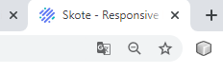

Página del login

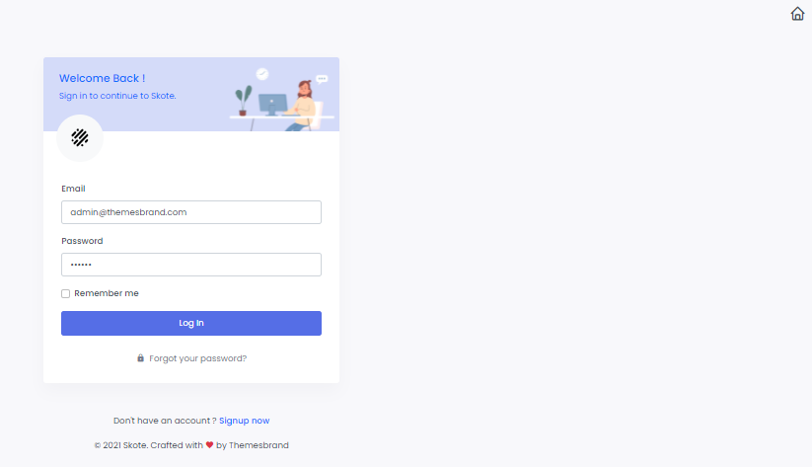

Cambiar todo el texto en ingles por español_

En la carpeta imágenes están las imágenes a remplazar para el proyecto,